Publiczne Przedszkole nr 3 w Świebodzinie
Grupa : V „Pszczółki”

Dzień tygodnia (data) | 04.05.2020
Temat dnia | Powietrze wokół nas
Wskazówki dla rodziców | II. „Powietrze wokół nas” Warto tutaj zapoznać dziecko z zasadami bezpieczeństwa dotyczącymi korzystania z takich urządzeń. Przypomnieć, że z urządzeń elektrycznych dzieci nie mogą korzystać bez nadzoru osoby dorosłej.
Przesłanki dla dziecka  (motywacja) | Kochany przedszkolaku! Dzisiaj dowiesz się kim chciał zostać przedszkolak Piotruś oraz sprawdzisz, gdzie mieszka powietrze. Dobrej zabawy!
Propozycje i opis zajęć /  działań dziecka :  - ruchowa  (gimnastyka)  - plastyczna  - z czytaniem i mówieniem  - (opowiadania)  - kodowanie konstruowanie  itp. | I. „Piotruś i powietrze” – słuchanie wiersza i analiza jego treści  L. J. Kern Piotruś i powietrze  Był pewien chłopiec w różowym swetrze,  Którego raz zapytano:  - Czym chciałbyś zostać, Piotrusiu?  - Powietrzem!  - Dlaczego powietrzem?  - Ano,  Dlatego tylko, proszę mamusi,  Że ono nic robić nie musi.  Pobladła biedna mama z wrażenia,  Ot, los mieć syna lenia.  Wieczorem poszedł Piotruś do łóżka,  Mamusia światło zgasiła,  I zasnął Piotruś, a Dobra Wróżka  W powietrze go zamieniła.  I nagle patrzcie, co to się dzieje:  Piotruś po świecie wieje.  W miastach uderza o domów mury,  W górze na niebie rozpędza chmury,  Na morzu białe spostrzega żagle,  Więc mocno dmucha w te żagle nagle,  Na szosach siwe podnosi kurze,  Organizuje trzy groźne burze,  Porusza liście na wszystkich drzewach,  We wszystkich ptasich gardziołkach śpiewa,  Jest jednocześnie we wszystkich stronach,  W samochodowych siedzi oponach,  Wierci się, kręci, tańczy jak fryga,  Aeroplany na sobie dźwiga  I – to już chyba największa heca –  Dmucha jak wariat we wszystkich piecach…  Rano, gdy zbudził się, przetarł oczy  I rzekł:  - Zmęczyłem się bardzo w nocy.  Nie przypuszczałem, proszę mamusi,  Że tak powietrze pracować musi…  Przykładowe pytania po przeczytaniu wiersza: Czym chciałby zostać Piotruś? W co zmienił się Piotruś? Co wtedy robił i gdzie był? Co Piotruś robił rano, gdy się przebudził?  Źródło: Nowa Era: Kolekcja przedszkolaka, Plan pracy i szkice zajęć  II. „Powietrze wokół nas” – zabawy badawcze  Najpierw rodzic prosi dziecko o wzięcie głębokiego wdechu i wydechu, najlepiej jest powtórzyć to kilka razy. Można zapytać dziecko, czy powietrze: można zobaczyć? Ma jakiś zapach? Ma jakiś kolor?  Następnie rodzic pokazuje dziecku przedmioty codziennego użytku, np. suszarkę do włosów, odkurzacz, pompkę do roweru), pyta czy zna te urządzenia i wie do czego służą. Dorosły demonstruje ich działanie  i opowiada jaką rolę pełni w nich powietrze. Pozwala dziecku, pod nadzorem i z zachowaniem zasad bezpieczeństwa, „poczuć” powietrze.  Dodatkowym zadaniem może być dmuchanie słomką do kubeczka  z napojem lub wodą. Dziecko stara się opisać, skąd biorą się bąbelki (powietrze w postaci baniek wydostaje się na powierzchnię wody).  Na koniec wspólnie z rodzicem formułuje wniosek, że powietrza wokół nie widać, ale można zaobserwować jego obecność i działanie.  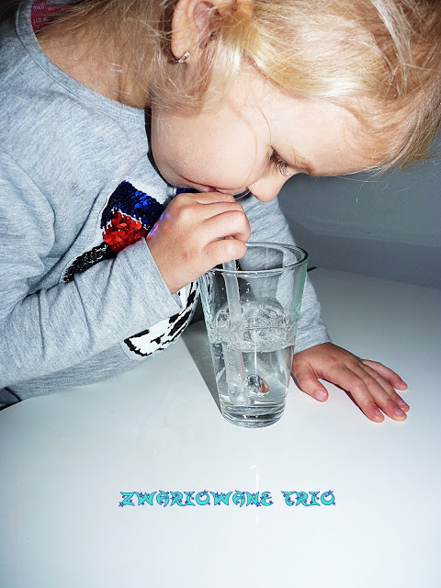Źródło: internet
Link do materiałów,
karty pracy itp.
Zrealizowane założenia podstawy programowej (obszar, podstawowe cele) | I. Fizyczny obszar rozwoju dziecka:  - doskonali sprawność manualną (7)  II. Emocjonalny obszar rozwoju dziecka:  - przejawia poczucie własnej wartości jako osoby (1)  IV. Poznawczy obszar rozwoju dziecka.  - doskonali artykulację (2)  - uważnie słucha wiersza i odpowiada na pytania dotyczące treści (3, 5)  - zdobywa doświadczenie zmierzające do zaobserwowania i odczuwania obecności powietrza w otoczeniu (12)  - przeprowadza eksperymenty z powietrzem i próbuje wyciągać wnioski (13)  - kojarzy elementy związane z żywiołem powietrza (13)  - ćwiczy prawidłowy oddech i długość wydechu (2)

Opracowała: Aleksandra Gwozdowska

